ABB übernimmt B&R
Zusammenschluss schafft ein weltweit einzigartiges Komplettangebot in der Industrieautomation
Durch den Zusammenschluss werden wir Ihnen künftig eines der weltweit umfassendsten Angebote in der Industrieautomation global anbieten können. Es wird das gesamte Spektrum an Technologie- und Softwarelösungen rund um Mess- und Steuerungssysteme, Antriebe, Robotik, Elektrifizierung sowie Digitalisierung umfassen.
Weitere Informationen unter http://www.abb.com/ia4es

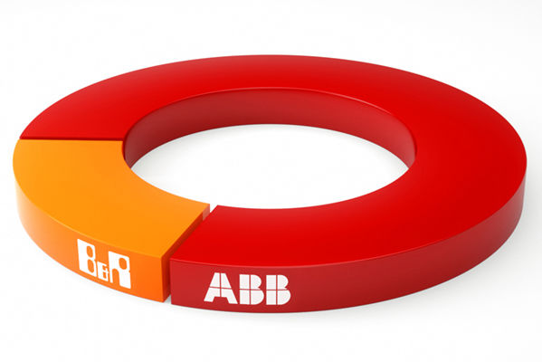
ABB übernimmt B&R und schafft ein weltweit einzigartiges Komplettangebot in der Industrieautomation

Über B&R
B&R ist ein innovatives Automatisierungsunternehmen mit Hauptsitz in Österreich und Niederlassungen in der ganzen Welt. Seit 6. Juli 2017 ist B&R eine Geschäftseinheit von ABB. Als Branchenführer in der Industrieautomation kombiniert B&R modernste Technologien mit fortschrittlichem Engineering. B&R stellt den Kunden verschiedenster Branchen perfekte Gesamtlösungen in der Maschinen- und Fabrikautomatisierung, Antriebs- und Steuerungstechnik, Visualisierung und integrierten Sicherheitstechnik bereit. Lösungen für die Kommunikation im Industrial IoT – allen voran OPC UA, POWERLINK und der offene Standard openSAFETY – runden das Leistungsportfolio von B&R ab. Darüber hinaus ist die Software-Entwicklungsumgebung Automation Studio Wegweiser für zukunftsgerichtetes Engineering. Mit seinen innovativen Lösungen setzt B&R neue Standards in der Automatisierungswelt, hilft Prozesse zu vereinfachen und übertrifft Kundenerwartungen.
Weitere Informationen finden Sie unter www.br-automation.com

